Presseinformation

Überwachung der Brückenstatik mit robusten LVDT-Sensoren

Inelta hat erneut von der Deutschen Bahn den Zuschlag zur Überwachung der Statik einer Bahnbrücke mit seinen LVDT-Wegsensoren erhalten. Nachdem das Taufkirchener Unternehmen bereits 2018/2019 erfolgreich einen wetterfesten Sensor zur Schwingungsmessung entwickelt und das eingesetzte Modell LVDT-ISAG-300-k sich im Einsatz außerordentlich gut bewährt hat, hat der aktuelle Auftrag die Konzeption und Produktion einer maßgeschneiderten Lösung zur Überwachung der Lagerbuchsen beinhaltet. Mit dem LVDT-IOAG konstruierte Inelta einen auf die besonders rauen Anforderungen im Außeneinsatz abgestimmten, teilweise im Seewasser liegenden Sensor mit einem Messweg von 100 mm. Der intelligente Aufbau, das spezielle Schweißverfahren des Gehäuses und die entsprechenden Kabel schützen den LVDT sicher vor eindringendem See- oder Brackwasser und garantieren auch bei stark variierenden Temperaturen gleichbleibend präzise Messergebnisse. Der Sensorspezialist hat das Modell zur Montage an den beidseitigen Gelenkköpfen mit Kugelkalotten versehen. Die Wegsensoren der LVDT-Baureihe sind für eine Einsatzdauer von 10 Jahren ausgelegt und in ihren Spezifikationen skalierbar. Sie eignen sich für verschiedene Anwendungen von der beschriebenen Brückenvermessung über den Schwermaschinen-, Straßen- und Schienenbau bis hin zur Bahn- und Kraftwerkstechnik. Außerdem sind sie für langzeitstabile Messungen bei schwierigen Umweltbedingungen prädestiniert.

Anwendungs-Know-how entscheidet
Die Zuverlässigkeit einer Messlösung hängt nicht allein vom Einsatz robuster Sensortechnik ab, sondern auch von spezifischen Ausführungsmerkmalen der gewählten Sensormodelle, ihrer anwendungsspezifischen Konfiguration und einer korrekten Platzierung. Als Spezialist für industrielle Sensortechnologie unterstützt Inelta deshalb seine Kunden mit einem umfassendem Applikations-Know-how, eingehender Beratung und führt im Bedarfsfall auch passgenaue Modifikationen seiner Produkte durch.
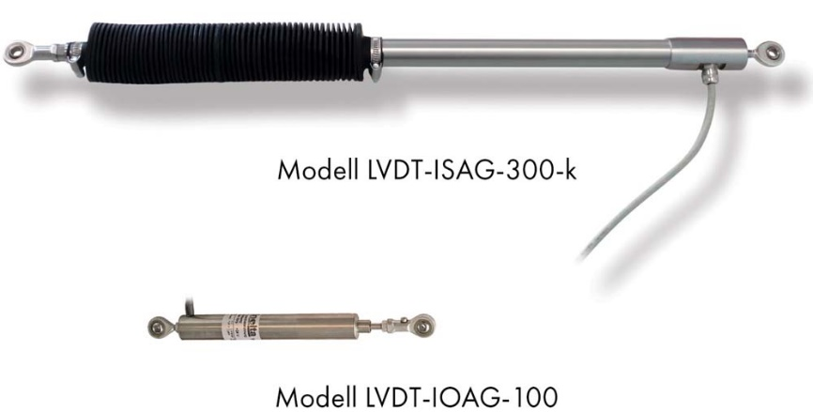
Bild 1: Die beiden unterschiedlich großen und sehr präzisen LVDT-Wegsensoren ISAG-300-k und IOAG-100 eignen sich jeweils für einen großen Anwendungsbereich.

Bilder: | LVDT_ISAG_IOAG | Zeichen: | 1.953
Dateiname: | 202107014_PM_Inelta_LVDT_Brueckenstatik | Datum: | 08.12.2021

Unternehmenshintergrund
Die in Taufkirchen bei München ansässige Inelta Sensorsysteme GmbH & Co. KG entwickelt, produziert und vertreibt seit dem Jahr 2000 Standard- und maßgeschneiderte Sensorlösungen für industrielle Anwendungen. Zusammen mit der PIL Sensoren GmbH (Erlensee bei Frankfurt/Main), einem Pionier der Ultraschallsensorik, und der VYPRO s.r.o. (Trenčín, Slowakei) bietet das Unternehmen ein breites Produktspektrum zur Weg- und Positions- sowie zur Kraft-, Druck- und Neigungsmessung an. Das Angebot umfasst dabei Kraftsensoren, Sensor-Signalverstärker, Druckschalter, kapazitive Sensoren sowie Ultraschallsensoren. Dienstleistungen aus dem Bereich der Kabel- und Steckverbinder-Konfektionierung ergänzen das Portfolio.
Der Unternehmensverbund beliefert insbesondere Kunden aus den Branchen Industrielle Automatisierung, Maschinenbau, Hydraulik, Medizintechnik sowie Luft- und Raumfahrt. Branchen- und kundenspezifische Sensorlösungen bilden dabei einen besonderen Schwerpunkt, der mit interdisziplinärem Know-how beständig ausgebaut wird.

Kontakt:  Inelta Sensorsysteme GmbH & Co. KG  Reinhard Koch  Ludwig-Bölkow-Allee 22  82024 Taufkirchen  Tel.: 0 89 / 45 22 45-0  Fax: 0 89 / 45 22 45-744  E-Mail: reinhard.koch@inelta.de  Internet: www.inelta.de |  | gii die Presse-Agentur GmbH  Immanuelkirchstraße 12  10405 Berlin  Tel.: 0 30 / 53 89 65-0  Fax: 0 30 / 53 89 65-29  E-Mail: info@gii.de  Internet: www.gii.de

